**INFORMÁTICA 7º ANO**

**SEMPRE É BOM SABER**

# Word

O Word é um processador de textos cuja finalidade é a de nos ajudar a trabalhar de maneira mais eficiente tanto na elaboração de documentos simples, quanto naqueles que exijam uma editoração mais elaborada.

Para chegar até o Word, executar o seguinte caminho:

* Clicar no botão iniciar
* Mover até programas
* Clicar em Microsoft Word

# 1 - Tela do Word

2 - Barra de Menus

1 - Barra de Títulos

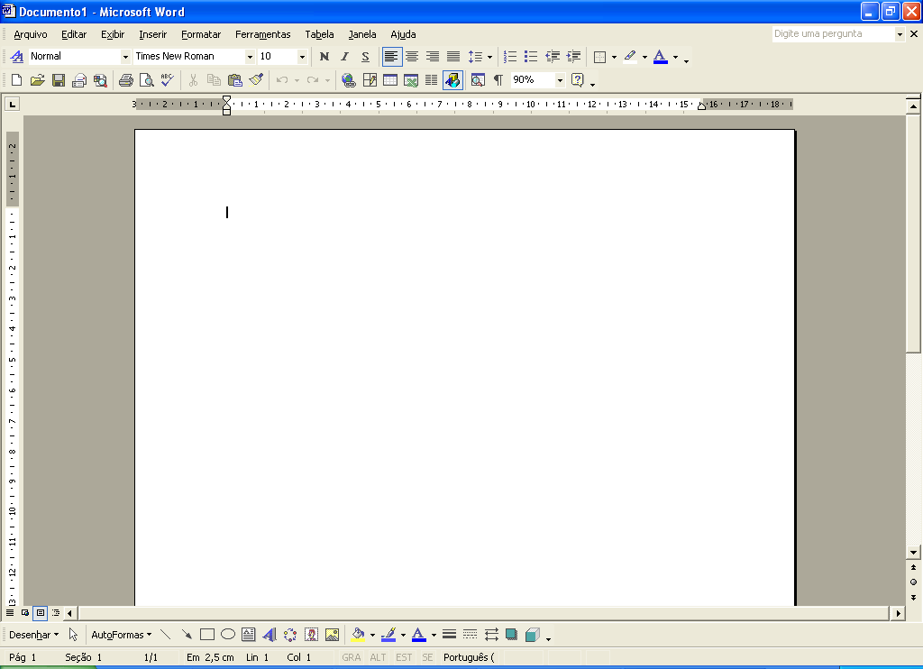

8 – Barra de Status

7 – B. F. Desenho

6 – Área de Texto

3 - Barra de Formatação

5 - Régua

4 - B.F. Padrão

9 – Barra de Rolagem

1 – Barra de Títulos – é a parte de identificação do programa

2 – Barra de Menus - contém opções para realizar várias tarefas.

3 – Barra de Ferramenta de Formatação - contém ícones para realizar tarefas de formatação do texto.

4 – Barra de Ferramenta Padrão - contém ícones para realizar várias tarefas como: salvar, abrir, imprimir, etc....

5 – Régua – ela indica a posição onde o texto deve começar e onde deve terminar, lhe exibindo as margens.

6 – Área para o texto – é o ponto onde você irá começar a inserir textos

7 – Barra de ferramenta de desenho – serve para inserir figuras ou desenhar figuras

8 – Barra de status – exibe para você a página ativa, quantas páginas tem o seu documento, as teclas que estão ativadas, dicionário ativado,...

9 – barra de rolagem – lhe permite movimentação no documento.

**Responda**

a) Qual o caminho para abrir o Word?

R_________________________________________________________

b) Qual o nome da parte de identificação do programa? .

R_________________________________________________________

c) Qual a função da Barra de ferramenta de desenho?

R_________________________________________________________

d) Explique com suas palavras como pode ser usado a Barra de ferramenta de formatação.

R_________________________________________________________

e) Que é Barra de ferramenta padrão?

R_________________________________________________________

|  |
| --- |
| Esse conteúdo deverá ser reescrito no caderno de informática ou impresso e colado no caderno.  Poderá também enviar por email:  [adrisoaresinf@outlook.com](mailto:adrisoaresinf@outlook.com) |